杨善洲同志生平简介
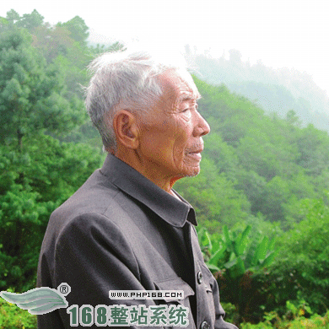
杨善洲
杨善洲(1927―2010)，男，汉族，云南省保山市施甸县人，1927年1月生，1951年5月参加工作，1952年11月加入中国共产党；杨善洲同志是中共云南省委第二、第三、第四届省委委员，云南省第五、第六届人大代表，第六届人大常委会委员，1988年3月退休。共产党党员。
杨善洲同志1951年参加革命工作，历任区、县主要领导，担任地委领导近20年，工作35年来，始终保持艰苦朴素的本色，廉洁奉公、全心为民，勤奋工作，为保山经济社会发展作出了突出贡献。
1986年6月，杨善洲同志退休以后，主动放弃进省城昆明安享晚年的机会，扎根施甸县大亮山兴办林场，一干便是20个春秋，带领大家植树造林7万多亩，林场林木覆盖率达87%以上，把昔日的荒山秃岭变成了生机勃勃的绿色天地，使当地恶劣的自然环境得到明显改善；修建18公里的林区公路，架设了4公里多的输电线路，使深居大亮山附近的村寨农户，通电通路。
1991年6月被云南省委省政府授予“优秀共产党员”称号；1999年8月被全国绿化委员会授予“全国十大绿化标兵”提名奖；2000年12月被全国环保总局授予“全国环境保护杰出贡献者”；2002年被评为全省老干部“老有所为”先进个人；2004年10月被评为全国老干部“老有所为”先进个人。
2010年5月5日，杨善洲同志把保山市委、市政府为他颁发的20万元特别贡献奖中的10万元捐赠给保山第一中学，另外10万元将捐赠给大亮山林场。
杨善洲同志于2010年10月10日15时8分因病医治无效，在云南省保山市人民医院逝世，享年83岁。
人物评价
杨善洲同志60年坚守共产党人的精神家园，一辈子把党和群众的利益放在个人利益前面，一辈子淡泊名利、地位，一辈子公而忘私、廉洁奉公。他的先进事迹和思想境界十分感人。他是老干部中突出的优秀共产党员。
杨善洲从事革命工作近40年，担任保山地委领导近20年，两袖清风，勤廉履职，忘我工作，一心为民，为保山经济社会发展作出突出贡献。
从地委书记的岗位上退下来后，他继续实践“只要生命不结束，服务人民不停止”的诺言，主动放弃进省城安享晚年的机会，扎根大山义务植树造林，无偿担任大亮山林场场长，一干就是22年，建成了面积8万亩、价值1亿多元、完全成材后价值可达3亿元的林场，并将林场无偿交给了国家。由于成绩辉煌，杨善洲在退休之后，荣膺“全国绿化十大标兵”、“全国绿化奖章”、“全国老有所为先进个人”等众多荣誉，被誉为“活着的孔繁森”。
杨善洲同志60年如一日，恪守信念，清正廉洁，一心为民，忘我工作。他始终如一地坚守着共产党员的高尚情操，始终如一地践行执政为民的根本宗旨，始终如一地发挥老有所为的奉献精神，是老干部的优秀代表，是创先争优的突出典型，是广大党员干部的学习楷模。

